Lista bunurilor și specificații tehnice:

Nr. d/o | Cod CPV | Denumirea bunurilor/serviciilor/lucrărilor solicitate | Unitatea de măsură | Cantitatea | Specificarea tehnică deplină solicitată, Standarde de referință
MOBILĂ PENTRU DEPOZIT
 | 39100000-3 | Dulap pentru păstrarea inventarului de igienizare/curățare a încăperilor și soluțiilor de dezinfectare | buc | 1 | Dimensiuni:  H 2000 mm  Lățime 900 mm  Adîncime 450 mm.  Executat din PAL melaminat grosime 18 mm cu canturi ABS de 0,6 mm. Fațada: canturi ABS 2 mm. Picioare metalice reglabile h 100 mm.  Dulapul va fi fixat la perete.  *Ofertantul este obligat să se deplaseze la faţa locului pentru aşi adapta oferta la condiţiile spaţiului.  Culoarea se concretizează cu conducătorul instituției.  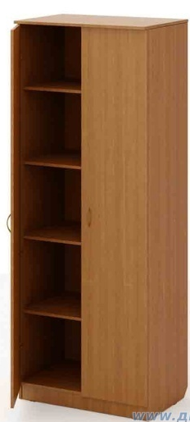
 | 39100000-3 | Dulap/masă pentru păstrarea și perfectarea documentelor | buc | 1 | Dulap  Dimensiuni:  H 1800 mm  Lățime 500 mm  Adîncime 400 mm.  Executat din PAL melaminat grosime 18 mm cu canturi ABS de 0,6 mm. Fațada: canturi ABS 2 mm. Picioare metalice reglabile h 100 mm.  Dulapul va fi fixat la perete.  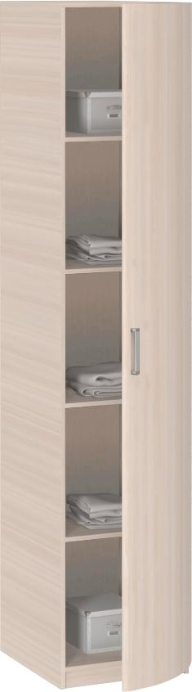  Masă  Dimensiuni  H 750 mm  Lungime 1100 mm  Adîncime 600 mm.  Executat din PAL melaminat grosime 18 mm cu canturi ABS de 2 mm.  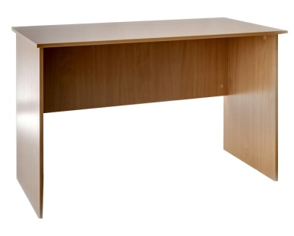  *Ofertantul este obligat să se deplaseze la faţa locului pentru aşi adapta oferta la condiţiile spaţiului.  Culoarea se concretizează cu conducătorul instituției.
SPĂLĂTORIE
 | 39100000-3 | Dulap pentru detergenți | buc | 1 | Dimensiuni:  H 2000 mm  Lungime 800 mm  Adîncime 400 mm. Executat din PAL melaminat grosime 18 mm cu canturi ABS de 0,6 mm. Fațada: canturi ABS 2 mm. Picioare metalice reglabile h 100 mm.  Dulapul va fi fixat la perete.  *Ofertantul este obligat să se deplaseze la faţa locului pentru aşi adapta oferta la condiţiile spaţiului.  Culoarea se concretizează cu conducătorul instituției.  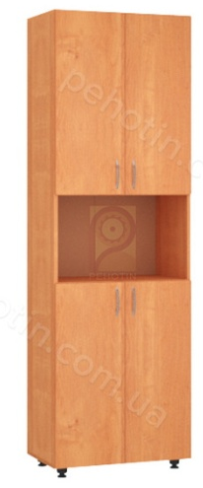
USCĂTORIE/ SALĂ DE CĂLCAT
 | 39100000-3 | Masă de călcat | buc | 2 | Dimensiuni:  H 800 mm  Adîncime 800 mm  Lungime 1800 mm  Executat din PAL melaminat grosime 18 mm cu canturi ABS de 2 mm. Blatul mesei 36 mm.  *Ofertantul este obligat să se deplaseze la faţa locului pentru aşi adapta oferta la condiţiile spaţiului.  Culoarea se concretizează cu conducătorul instituției.  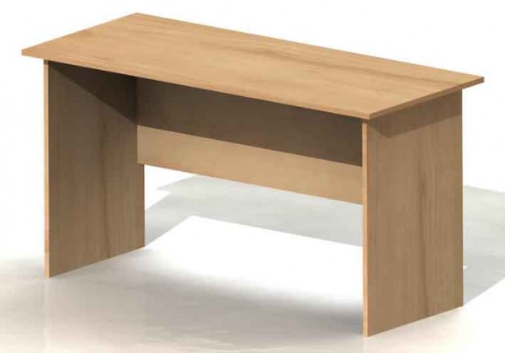
 | 39100000-3 | Dulap pentru păstrarea lenjeriei spălate/călcate (cu rafturi după  nr.degrupe) | buc | 1 | Dimensiuni:  H 2000 mm  Lungime 2400 mm  Adîncime 500 mm. Executat din PAL melaminat grosime 18 mm cu canturi ABS de 0,6 mm. Picioare metalice reglabile h 100 mm.  Dulapul va fi fixat la perete.  *Ofertantul este obligat să se deplaseze la faţa locului pentru aşi adapta oferta la condiţiile spaţiului.  Culoarea se concretizează cu conducătorul instituției.  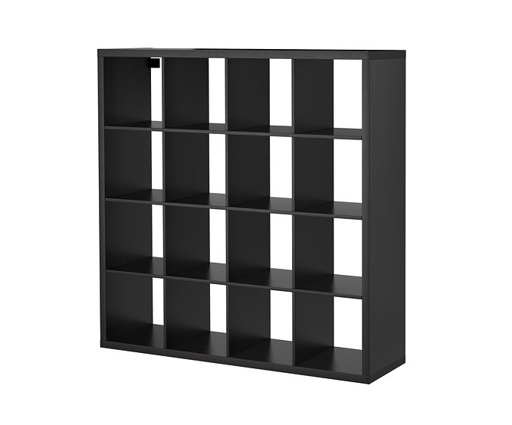
 | 39100000-3 | Dulap/șifonier pentru păstrarea halatelor spălate/călcate | buc | 1 | Dimensiuni:  H 2000 mm  Lungime 800 mm  Adîncime 500 mm. Executat din PAL melaminat grosime 18 mm cu canturi ABS de 0,6 mm. Fațada: canturi ABS 2 mm. Picioare metalice reglabile h 100 mm.  Dulapul va fi fixat la perete.  *Ofertantul este obligat să se deplaseze la faţa locului pentru aşi adapta oferta la condiţiile spaţiului.  Culoarea se concretizează cu conducătorul instituției.  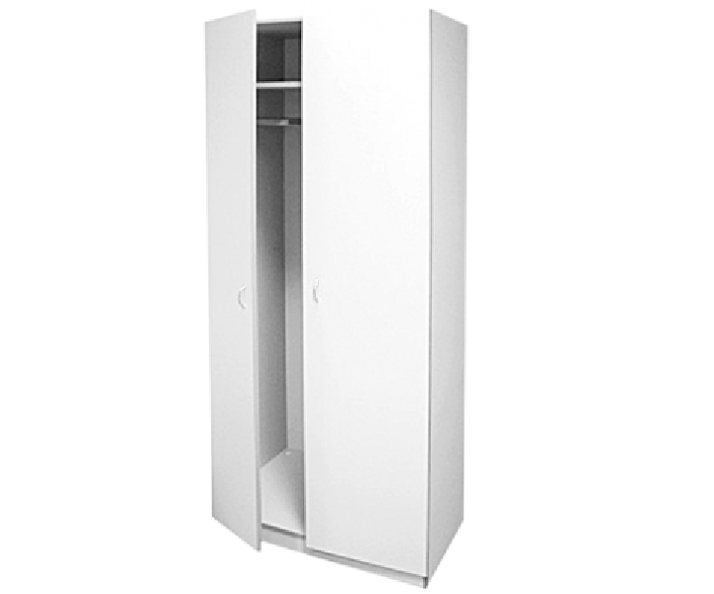
DEPOZIT PENTRU OBIECTE DE UZ GOSPODĂRESC

 | 39100000-3 | Rafturi pentru păstrare | buc | 2 | Dimensiuni:  H 2100 mm  Lungime 2000 mm  Adîncime 500 mm. Executat din PAL melaminat grosime 18 mm cu canturi ABS de 0,6 mm. Fațada: canturi ABS 2 mm. Picioare metalice reglabile h 100 mm.  Dulapul va fi fixat la perete.  *Ofertantul este obligat să se deplaseze la faţa locului pentru aşi adapta oferta la condiţiile spaţiului.  Culoarea se concretizează cu conducătorul instituției.  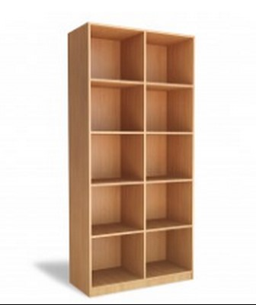
DEPOZIT PENTRU LENGERIE ȘI ECHIPAMENT PENTRU ANGAJAȚI
 | 39100000-3 | Dulapuri- stelaje pentru lengerie curată | buc | 2 | Dimensiuni:  H 2100 mm  Lungime 800 mm  Adîncime 500 mm. Executat din PAL melaminat grosime 18 mm cu canturi ABS de 0,6 mm. Fațada: canturi ABS 2 mm. Picioare metalice reglabile h 100 mm.  Dulapul va fi fixat la perete.  *Ofertantul este obligat să se deplaseze la faţa locului pentru aşi adapta oferta la condiţiile spaţiului.  Culoarea se concretizează cu conducătorul instituției.  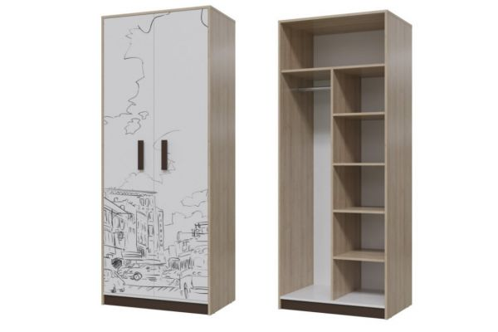
BLOC ALIMENTAR
 | 39100000-3 | Garderobă pentru personal | buc | 1 | Dimensiuni:  H 2100 mm  Lungime 2000 mm  Adîncime 500 mm. Executat din PAL melaminat grosime 18 mm cu canturi ABS de 0,6 mm. Fațada: canturi ABS 2 mm. Picioare metalice reglabile h 100 mm.  Dulapul va fi fixat la perete.  *Ofertantul este obligat să se deplaseze la faţa locului pentru aşi adapta oferta la condiţiile spaţiului.  Culoarea se concretizează cu conducătorul instituției.  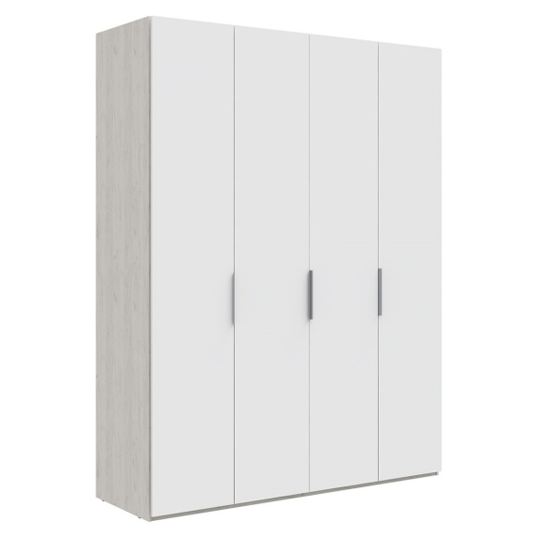
SECȚIA CALDĂ, SECȚIA PRODUSELOR PRELUCRATE
 | 39100000-3 | Dulap pentru pâine /masă (set) | buc | 1 | Dulap  Dimensiuni:  H 1900 mm  Lungime 700 mm  Adîncime 400 mm. Executat din PAL melaminat grosime 18 mm cu canturi ABS de 0,6 mm. Fațada: canturi ABS 2 mm. Picioare metalice reglabile h 100 mm.  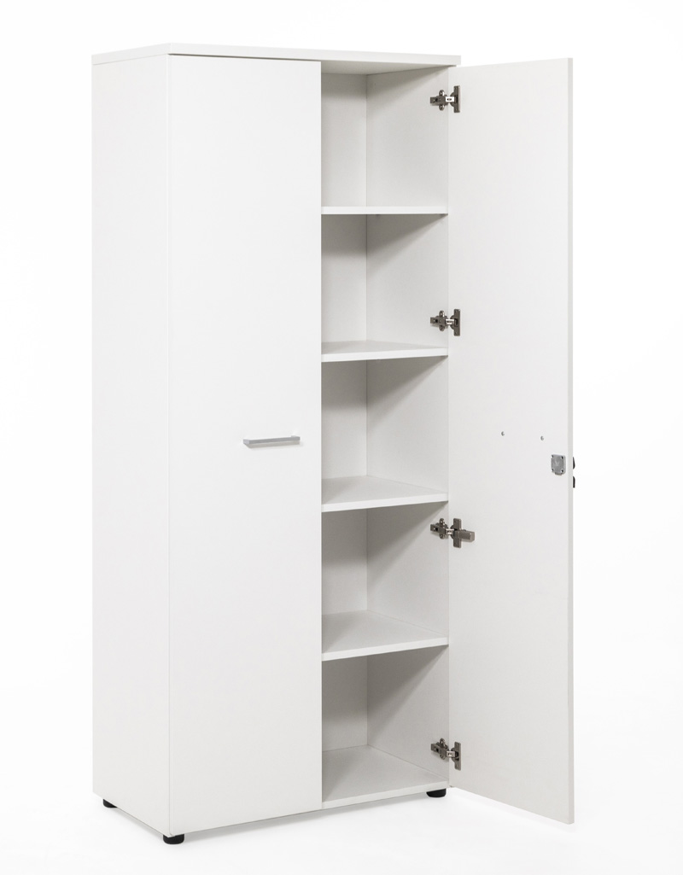Dulapul va fi fixat la perete.  Masa  Dimensiuni:  H 7500 mm  Adîncime 600 mm  Lungime 1100 mm  Executat din PAL melaminat grosime 18 mm cu canturi ABS de 2 mm.  Culoarea se concretizează cu conducătorul instituției.  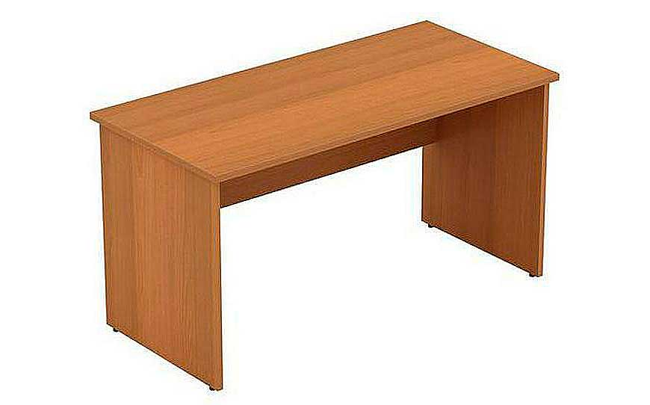  *Ofertantul este obligat să se deplaseze la faţa locului pentru aşi adapta oferta la condiţiile spaţiului.
 | 39100000-3 | Masă pentru aluat | buc | 1 | Dimensiuni:  H 750 mm  Adîncime 600 mm  Lungime 1300 mm  Executat din PAL melaminat grosime 18 mm cu canturi ABS de 2 mm.  Blat de bucătărie 28 mm  *Ofertantul este obligat să se deplaseze la faţa locului pentru aşi adapta oferta la condiţiile spaţiului.  Culoarea se concretizează cu conducătorul instituției
SECȚIA DE PĂSTRARE ȘI REPARTIZARE A PRODUSELOR
 | 39100000-3 | Masă/dulap pentru păstrarea produselor de băcănie | buc | 1 | Dulap  Dimensiuni:  H 2000 mm  Adîncime 450 mm  Lungime 1500 mm  Executat din PAL melaminat grosime 18 mm cu canturi ABS de 0,6 mm. Fațada: canturi ABS 2 mm. Picioare metalice reglabile h 100 mm.  Dulapul va fi fixat la perete.  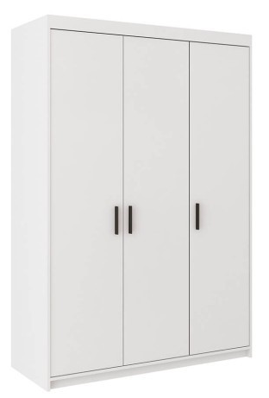  Masă  Dimensiuni  H 750 mm  Lungime 1100 mm  Adîncime 600 mm.  Executat din PAL melaminat grosime 18 mm cu canturi ABS de 2 mm.  Culoarea se concretizează cu conducătorul instituției  *Ofertantul este obligat să se deplaseze la faţa locului pentru aşi adapta oferta la condiţiile spaţiului.
 | 39100000-3 | Masă/dulap pentru păstrarea documentației de bucătărie, pentru păstrarea vaselor și a tacâmurilor de gustat/probat mîncarea | buc | 1 | Dulap  Dimensiuni:  H 2000 mm  Adîncime 450 mm  Lungime 1500 mm  Executat din PAL melaminat grosime 18 mm cu canturi ABS de 0,6 mm. Fațada: canturi ABS 2 mm. Picioare metalice reglabile h 100 mm.  Dulapul va fi fixat la perete.  Masă  Dimensiuni  H 750 mm  Lungime 1100 mm  Adîncime 600 mm.  Executat din PAL melaminat grosime 18 mm cu canturi ABS de 2 mm.  Culoarea se concretizează cu conducătorul instituției  *Ofertantul este obligat să se deplaseze la faţa locului pentru aşi adapta oferta la condiţiile spaţiului.
DEPOZIT VESELĂ
 | 39100000-3 | Rafturi pentru păstrarea vaselor, veselei, tacâmurilor | buc | 2 | Dimensiuni:  H 2000 mm  Adîncime 400 mm  Lungime 750 mm  Executat din PAL melaminat grosime 18 mm cu canturi ABS de 0,6 mm. Fațada: canturi ABS 2 mm. Picioare metalice reglabile h 100 mm.  Dulapul va fi fixat la perete.  *Ofertantul este obligat să se deplaseze la faţa locului pentru aşi adapta oferta la condiţiile spaţiului.  Dimensiunile și culoarea se concretizează cu conducătorul instituției  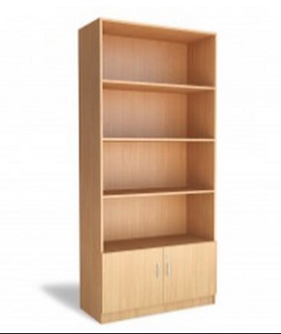
CABINETUL DIRECTORULUI
 | 39100000-3 | Dulap pentru păstrarea materialelor | buc | 1 | Dimensiuni:  H 2100 mm  Adîncime 350 mm  Lungime 2400 mm  Executat din PAL melaminat grosime 18 mm cu canturi ABS de 0,6 mm. Fațada: canturi ABS 2 mm, bălămăli cu închidere lentă. Picioare metalice reglabile h 100 mm.  *Ofertantul este obligat să se deplaseze la faţa locului pentru aşi adapta oferta la condiţiile spaţiului.  Dimensiunile și culoarea se concretizează cu conducătorul instituției  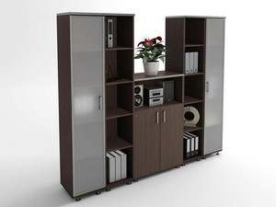  *Poză simbol
 | 39100000-3 | Dulap pentru haine | buc | 1 | Dimensiuni:  H 2100 mm  Adîncime 500 mm  Lungime 500 mm  Executat din PAL melaminat grosime 18 mm cu canturi ABS de 0,6 mm. Fațada: canturi ABS 2 mm, bălămăli cu închidere lentă. Picioare metalice reglabile h 100 mm.  *Ofertantul este obligat să se deplaseze la faţa locului pentru aşi adapta oferta la condiţiile spaţiului.  Dimensiunile și culoarea se concretizează cu conducătorul instituției  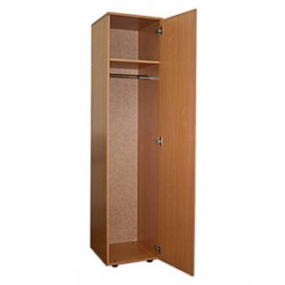
 | 39100000-3 | Masă de birou | buc | 1 | Dimensiuni  H 750 mm  Lungime 1700 mm  Adîncime 700 mm.  Executat din PAL melaminat grosime 18 mm cu canturi ABS de 2 mm. Blatul mesei 36 mm.Noptiera cu picioare reglabile 60 mm, dimensiuni 450*500*500 , cu trei sertare-unul prevăzut cu lacăt.  Anexa la masă, pentru vizitatori (nu e în poză)  Dimensiuni  Lungime 800 mm  Adîncime 500 mm.  Executat din PAL melaminat grosime 18 mm cu canturi ABS de 2 mm. Picior metalic reglabil pe înălțime.  *Ofertantul este obligat să se deplaseze la faţa locului pentru aşi adapta oferta la condiţiile spaţiului.  Dimensiunile și culoarea se concretizează cu conducătorul instituției  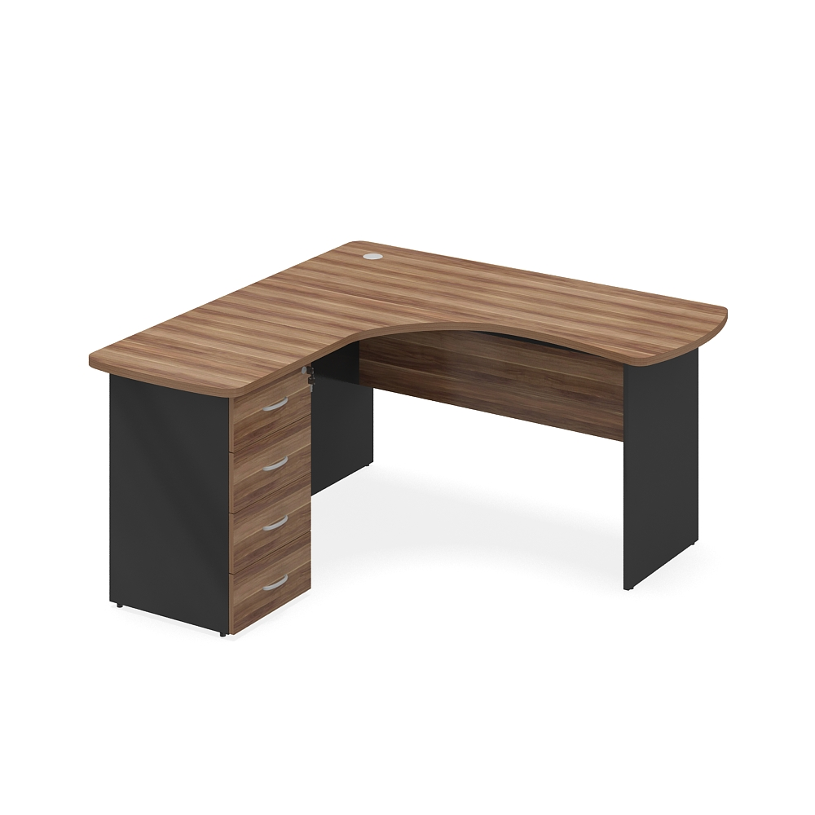  *Poză simbol
 | 39100000-3 | Fotoliu | buc | 1 | De culoare negru clasic, brațele din metal și finisate cu pieleeco, cu cilindru pneumatic de ridicare/coborâre, mecanism de balansare, greutatea maximă 150 kg.  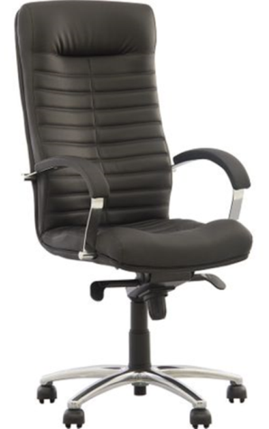  *Poză simbol
CABINETUL METODIC
 | 39100000-3 | Dulap – perete pentru material didactice, cu vitrină și camuflate | buc | 1 | Dimensiuni:  H 2100 mm  Adîncime 350 mm  Lungime 2500 mm  Executat din PAL melaminat grosime 18 mm cu canturi ABS de 0,6 mm. Fațada: canturi ABS 2 mm, bălămăli cu închidere lentă. Picioare metalice reglabile h 100 mm.  *Ofertantul este obligat să se deplaseze la faţa locului pentru aşi adapta oferta la condiţiile spaţiului.  Dimensiunile și culoarea se concretizează cu conducătorul instituției  *Poză simbol  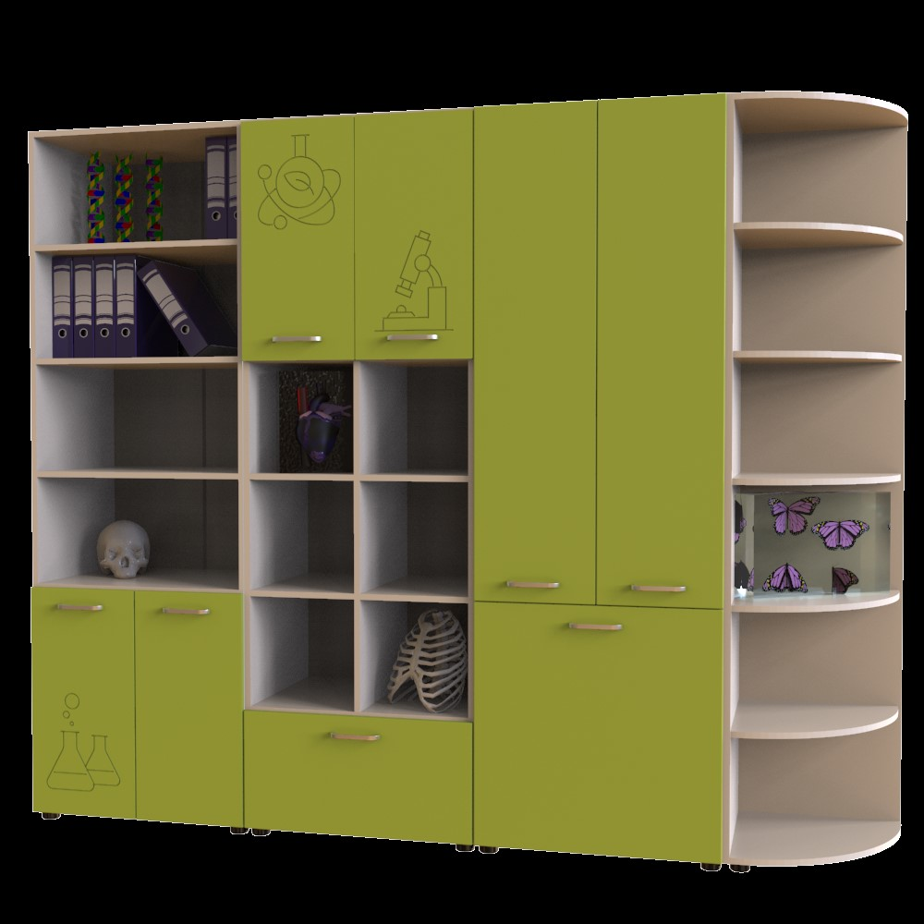
 | 39100000-3 | Dulap pentru haine | buc | 1 | Dimensiuni:  H 2100 mm  Adîncime 500 mm  Lungime 500 mm  Executat din PAL melaminat grosime 18 mm cu canturi ABS de 0,6 mm. Fațada: canturi ABS 2 mm, bălămăli cu închidere lentă. Picioare metalice reglabile h 100 mm.  *Ofertantul este obligat să se deplaseze la faţa locului pentru aşi adapta oferta la condiţiile spaţiului.  Dimensiunile și culoarea se concretizează cu conducătorul instituției
 | 39100000-3 | Masă de birou | buc | 1 | Dimensiuni  H 750 mm  Lungime 1500 mm  Adîncime 700 mm.  Executat din PAL melaminat grosime 18 mm cu canturi ABS de 2 mm. Blatul mesei 36 mm.O noptieră cu picioare reglabile 60 mm, dimensiuni 450*500*500 , cu trei sertare-unul prevăzut cu lacăt. O noptieră cu fațadă cu canturi ABS de 2 mm bălămăli cu închidere lentă, cu picioare reglabile 60 mm.  *Ofertantul este obligat să se deplaseze la faţa locului pentru aşi adapta oferta la condiţiile spaţiului.  Dimensiunile și culoarea se concretizează cu conducătorul instituției  *Poză simbol  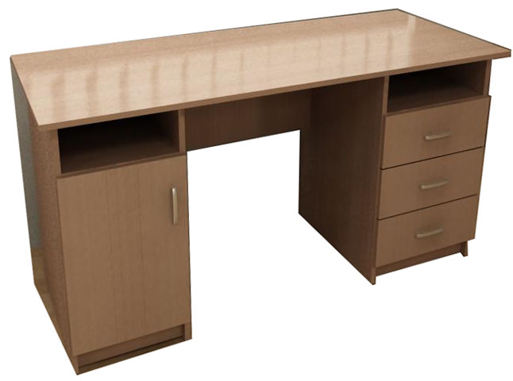
 | 39100000-3 | Masă de lucru în grup | buc | 1 | Dimensiuni  H 750 mm  Lungime 2500 mm  Adîncime 1000 mm.  Executat din PAL melaminat grosime 18 mm cu canturi ABS de 2 mm. Blatul mesei 36 mm. Marginile mesei rotungite și laturile lungi puțin curbate.  *Ofertantul este obligat să se deplaseze la faţa locului pentru aşi adapta oferta la condiţiile spaţiului.  Dimensiunile și culoarea se concretizează cu conducătorul instituției  *Poză simbol  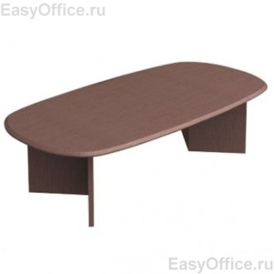
CABINETUL MEDICAL
 | 39100000-3 | Masă de birou | buc | 1 | Dimensiuni  H 750 mm  Lungime 1200 mm  Adîncime 600 mm.  Executat din PAL melaminat grosime 18 mm cu canturi ABS de 2 mm. O noptieră dimensiuni 450*500*500 , două sertare-unul prevăzut cu lacăt.  *Ofertantul este obligat să se deplaseze la faţa locului pentru aşi adapta oferta la condiţiile spaţiului.  Dimensiunile și culoarea se concretizează cu conducătorul instituției  *Poză simbol.  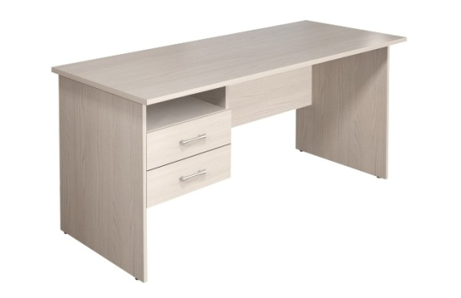
 | 39100000-3 | Cuier | buc | 1 | 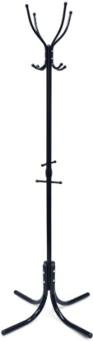  Dimensiuni  H 1700 – 1800 mm  Baza 300 mm  Executat din metal.  Culoarea se concretizează cu conducătorul instituției  *Poză simbol.
 | 39100000-3 | Dulap cu secții | buc | 1 | Dimensiuni:  H 2100 mm  Adîncime 350 mm  Lungime 1200 mm  Executat din PAL melaminat grosime 18 mm cu canturi ABS de 0,6 mm. Fațada: canturi ABS 2 mm, bălămăli cu închidere lentă. Dotat cu polițe. Picioare metalice reglabile h 100 mm.  *Ofertantul este obligat să se deplaseze la faţa locului pentru aşi adapta oferta la condiţiile spaţiului.  Dimensiunile și culoarea se concretizează cu conducătorul instituției  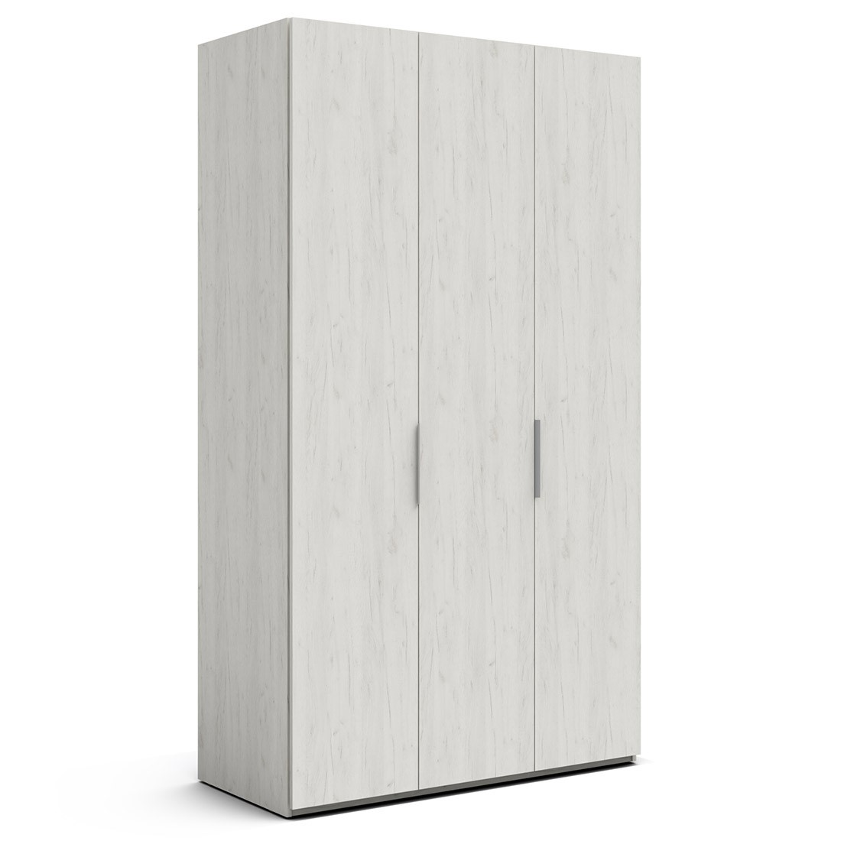
 | 39100000-3 | Canapea pentru consultații | buc | 1 | Dimensiuni:  H 770 mm  Adîncime 600 mm  Lungime 1240 mm  Capitonat cu piele artificială.  Culoarea se concretizează cu conducătorul instituției  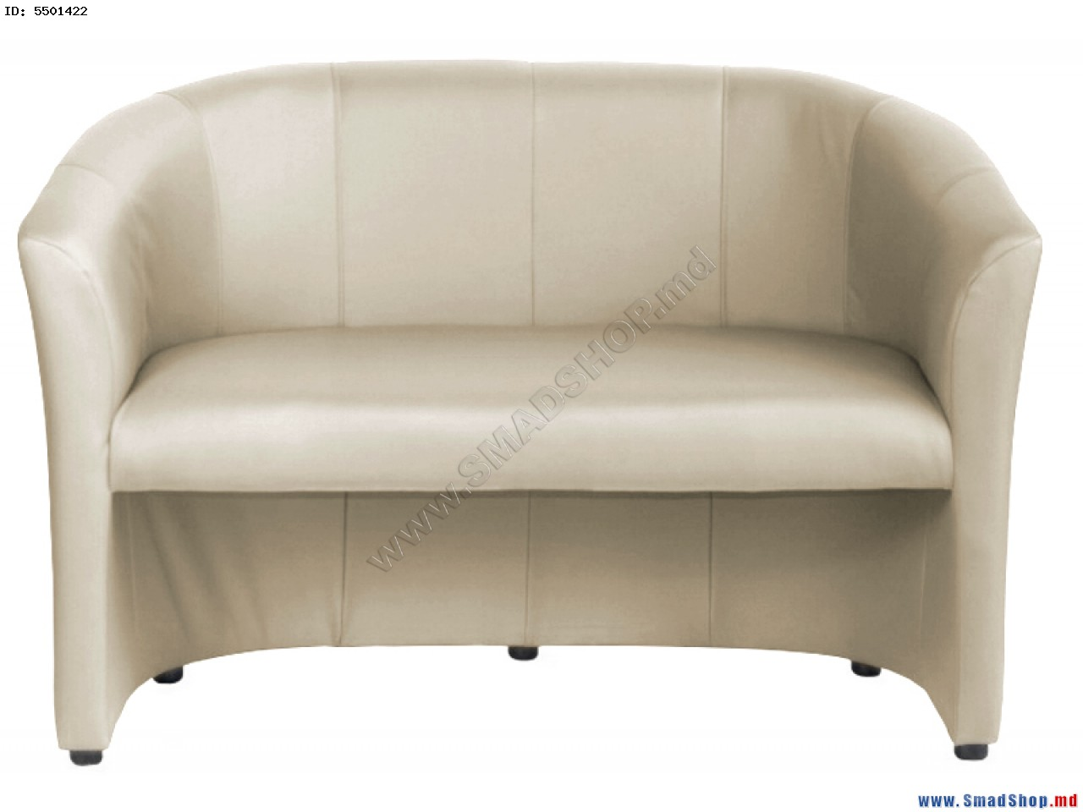
SALA DE PROCEDURI
 | 39100000-3 | Dulap medical cu uși de sticlă cu 4 – 5 nivele pentru păstrarea medicamentelor și instrumentelor | buc | 1 | Dimensiuni:  H 1800 mm  Adîncime 350 mm  Lungime 700 mm  Executat din PAL melaminat grosime 18 mm cu canturi ABS de 0,6 mm. Fațada părții de jos: canturi ABS 2 mm, bălămăli cu închidere lentă, cu lacăt Dotat cu polițe PAL laminat 18 mm. Partea superioară a dulapului dotată cu polițe din sticlă 5 mm, fațadele din sticlă 4 mm prevăzute cu lacăt. Picioare metalice reglabile h 100 mm.  *Ofertantul este obligat să se deplaseze la faţa locului pentru aşi adapta oferta la condiţiile spaţiului.  Culoarea se concretizează cu conducătorul instituției .  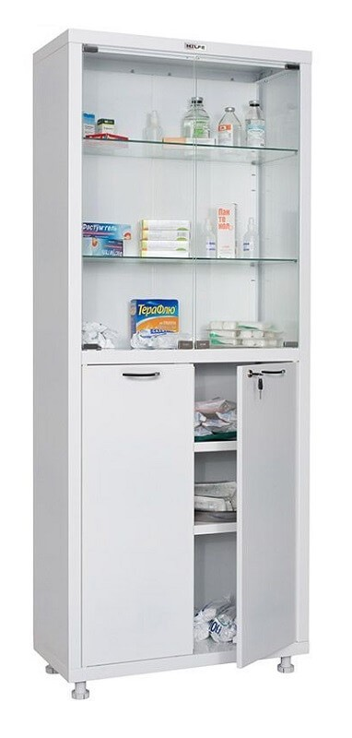*Poză simbol.
 | 39100000-3 | Banchetă pentru proceduri | buc | 1 | Dimensiuni:  H 550 mm  Adîncime 600 mm  Lungime 1900 mm  Canapea/ banchetă pentru proceduri, carcas din metal, suprafața din lemn cu saltea impermeabilă.  Culoarea se concretizează cu conducătorul instituției .  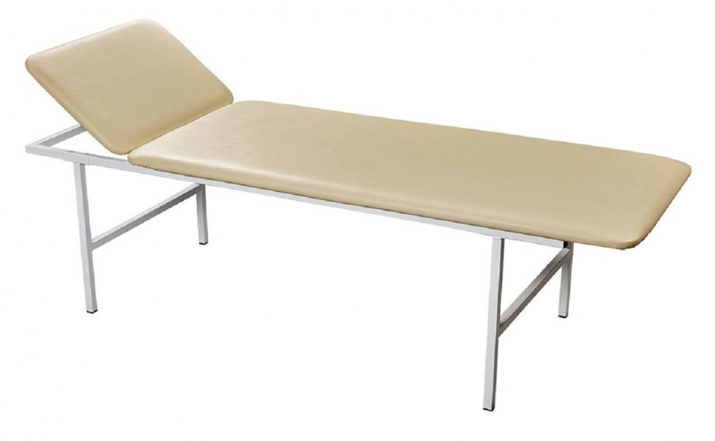
IZOLATOR
 | 39100000-3 | Masă pentru copii | buc | 1 | Dimensiuni  H 600 mm  Lungime 1000 mm  Adîncime 500 mm.  Executat din PAL melaminat grosime 18 mm cu canturi ABS de 0,6 mm. Marginile rotungite.  Culoarea se concretizează cu conducătorul instituției  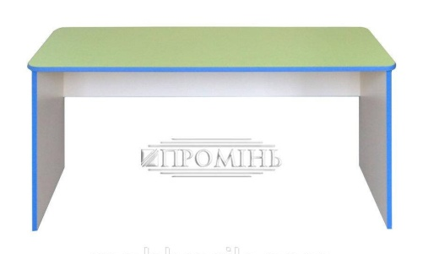
BLOC SANITAR
 | 39100000-3 | Oglindă | buc | 2 | Dimensiuni  H 700 mm  Lungime 400 mm  Marginile rotungite. Fixare la perete.
SALA DE MUZICĂ
 | 39100000-3 | Dulap pentru haine pentru conducătorul muzical | buc | 1 | Dimensiuni:  H 2100 mm  Adîncime 500 mm  Lungime 500 mm  Executat din PAL melaminat grosime 18 mm cu canturi ABS de 0,6 mm. Fațada: canturi ABS 2 mm, bălămăli cu închidere lentă. Picioare metalice reglabile h 100 mm.  *Ofertantul este obligat să se deplaseze la faţa locului pentru aşi adapta oferta la condiţiile spaţiului.  Dimensiunile și culoarea se concretizează cu conducătorul instituției
 | 39100000-3 | Dulap cu rafturi deschise pentru păstrarea materialelor și instrumentelor musicale pentru copii | buc | 1 | Dimensiuni:  H 1400 mm  Adîncime 350 mm  Lungime 3000 mm  Executat din PAL melaminat grosime 18 mm cu canturi ABS de 0,6 mm. Fațada: canturi ABS 2 mm, bălămăli cu închidere lentă. Toate colțurile rotungite. Picioare metalice reglabile h 100 mm.  *Ofertantul este obligat să se deplaseze la faţa locului pentru aşi adapta oferta la condiţiile spaţiului.  Dimensiunile și culoarea se concretizează cu conducătorul instituției  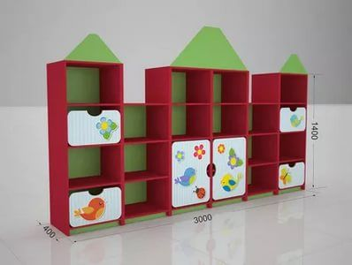
 | 39100000-3 | Măsuță pentru material demonstrative- distrubutiv | buc | 1 | Dimensiuni  H 750 mm  Lungime 1200 mm  Adîncime 600 mm.  Executat din PAL melaminat grosime 18 mm cu canturi ABS de 0,6 mm. Blatul mesei cu cant ABS 2 mm. Marginile rotungite.  Culoarea se concretizează cu conducătorul instituției  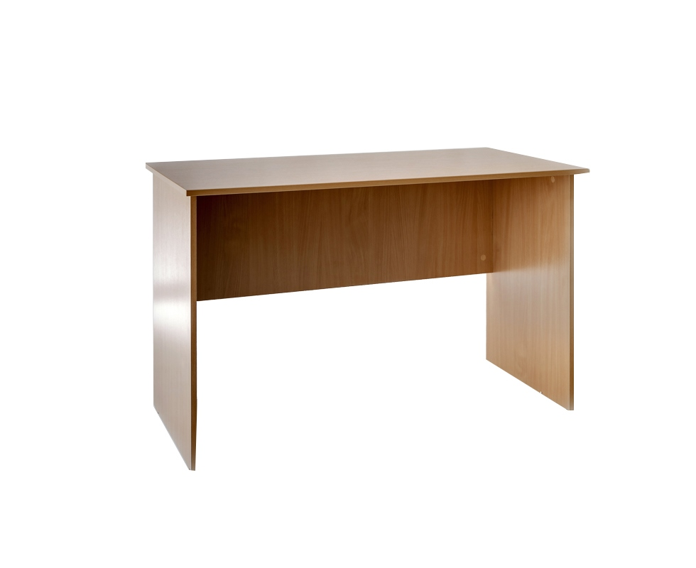
 | 39100000-3 | Măsuță – suport pentru interpretatrea la xilofon sau metalofon | buc | 2 | Dimensiuni  H 600 mm  Lungime 1000 mm  Adîncime 500 mm.  Executat din PAL melaminat grosime 18 mm cu canturi ABS de 0,6 mm. Marginile rotungite.  Culoarea se concretizează cu conducătorul instituției
SALA DE SPORT
 | 39100000-3 | Dulap cu rafturi pentru păstrarea jucăriilor și atributelor de joc a inventarului | buc | 1 | Dimensiuni  H 1800 mm  Lungime 1800 mm  Adîncime 400 mm.  Executat din PAL melaminat colorat grosime 18 mm cu canturi ABS de 0,6 mm. Marginile rotungite.  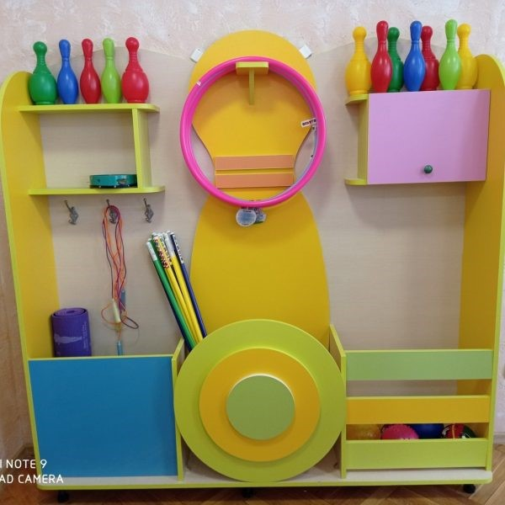
TEREN DE JOACĂ ÎN AER LIBER
 | 39100000-3 | Scaune - banchete | buc | 70 | Dimensiuni  H 300 mm  Lungime 1600 mm  Adîncime 300 mm.  Executat din PAL melaminat grosime 18 mm cu canturi ABS de 0,6 mm. Marginile rotungite.  Culoarea se concretizează cu conducătorul instituției  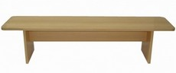
 | 39100000-3 | Masă pentru pavilionul de joacă | buc | 28 | Dimensiuni  H 650 mm  Lungime 1400 mm  Adîncime 600 mm.  Executat din PAL melaminat grosime 18 mm cu canturi ABS de 0,6 mm. Marginile rotungite.  Culoarea se concretizează cu conducătorul instituției  *Poză simbol.  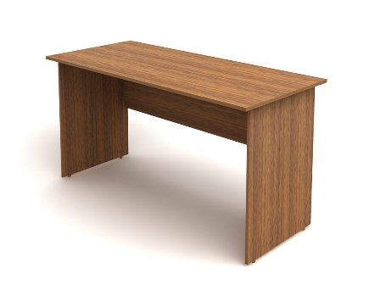
 | 39100000-3 | Dulap pentru jucării și atribute de joc și inventar | buc | 14 | Dimensiuni:  H 2000 mm  Adîncime 400 mm  Lungime 700 mm  Executat din PAL melaminat grosime 18 mm cu canturi ABS de 0,6 mm. Fațada: canturi ABS 2 mm. Picioare metalice reglabile h 100 mm. Prevăzut cu lacăt.  Dimensiunile și culoarea se concretizează cu conducătorul instituției  *Poză simbol.  

